序言
有一种感受，叫撬开你的脑洞：
如果，到图书馆或者上网查询有关创新思维的资料，你会看到汗牛充栋的文章和著作，不过，我敢对你说，你手上的这本书，确实是一本《你没有听过的创新思维课》。

有一种体验，叫互联网+出版和阅读：
这里是作者迸发灵感的海滩，你要拿出自己的手机来探索其中的奥秘，方法是：打开手机上的微信，点按微信下面的“发现”，再按“扫一扫”，这时手机会出现一个自动扫描框，对海边沙滩上的二维码扫描，你会进入《你没有听过的创新思维课》序言；再对右边的二维码扫描，可以看到学生的读后感。

黎加厚
2015年 立秋日
于上海师范大学科技园
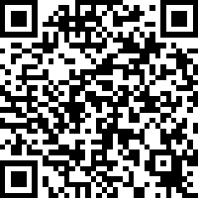
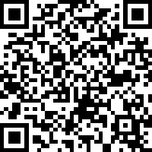
读后感
序言

